**Experiment1**

1. JDK安装及配置

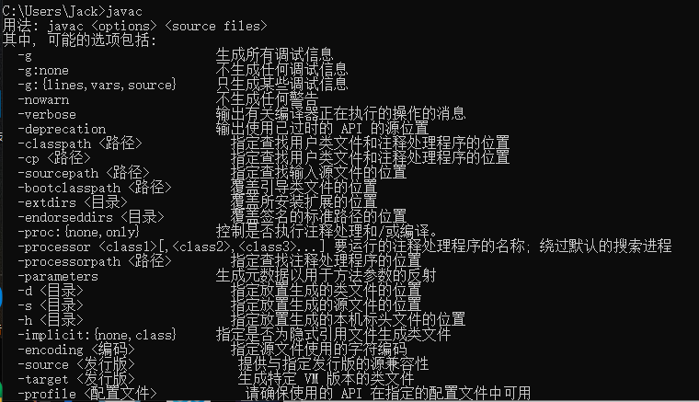

2.Tomcat安装及配置

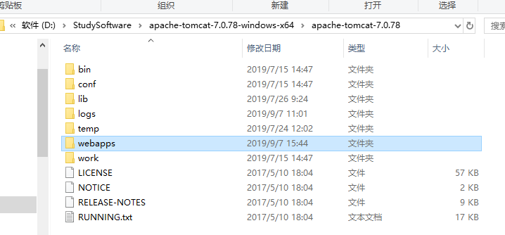

3.Myeclipse或eclipse安装及配置

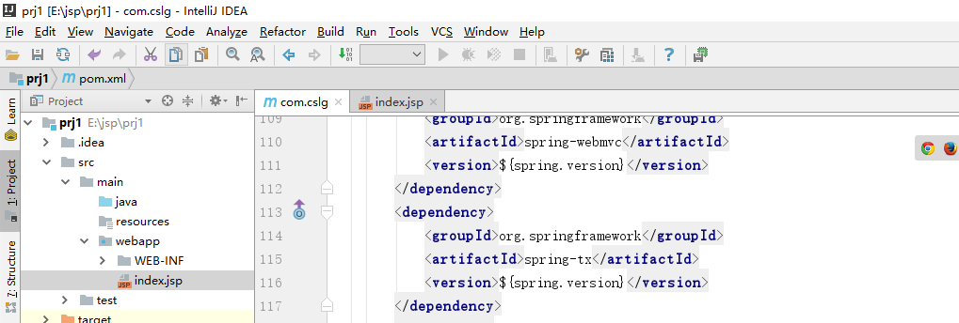

1. Myeclipse或eclipse中JDK及TOMCAT配置

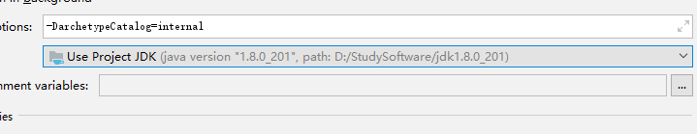

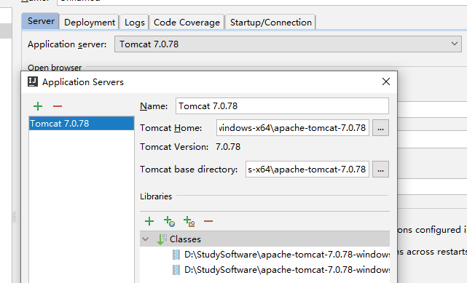

5.Jsp程序初体验

创建一个网页index.jsp，在浏览器正中间显示“Hello， JSP”。

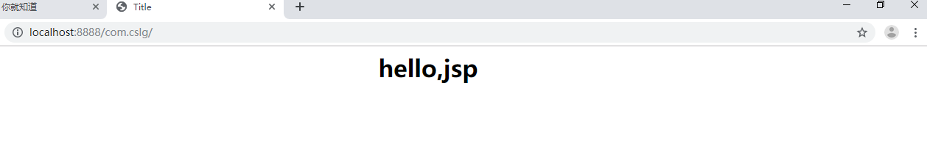

1. Jsp程序打包

将5题中的程序，打包成war文件，再放到D:/tomcat/webapps，再配置运行

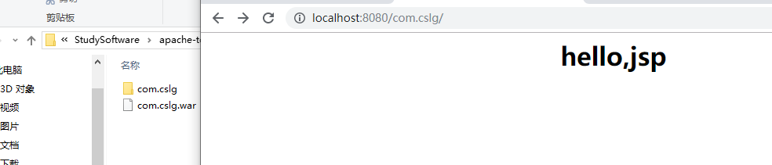

7.git等工具的使用

每次实验都要留痕迹

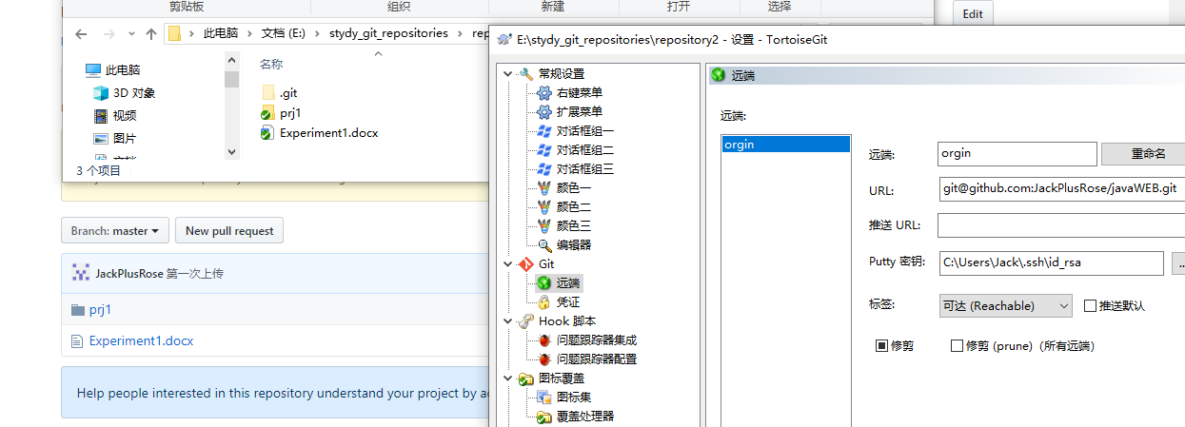

8.编写一个JSP程序实现手表的功能，显示当前时间（时：分：秒），并实时自动刷新时间

难点：<meta http-equiv="refresh" content="1">

